Муниципальное казенное учреждение

Дошкольного образования «Детский сад «№2 «Березка»

Городского округа «город Кизляр»

Сценарий, посвящённый празднику
23 февраля
в подготовительной группе
«Мы шагаем как солдаты»

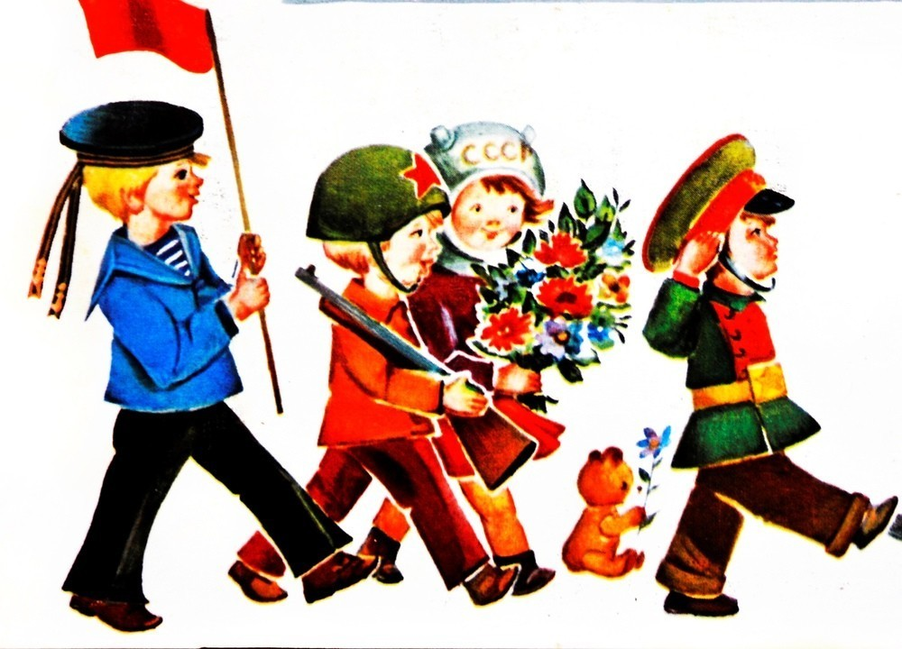

Разработала:
Муз.руководитель Чумаченко Е.Н.
Провели совместно с воспитателем Алиева П.А.

г. Кизляр
2018 г.

Цель: Создать у детей радостное праздничное настроение, атмосферу взаимного уважения.
Задачи:
- Продолжать знакомить детей с праздником «Днем защитника Отечества» и его значением.
- Развивать творческую самостоятельность, выразительность речи; совершенствовать художественно-образные исполнительские навыки; воспитывать выдержку, внимание, желание радовать друзей и близких стихами, песнями, танцами.

Дети под музыку входят в зал, становятся полукругом.
Ведущий: Здравствуйте, дорогие гости !
Сегодня все мамы и девочки знают,
что пап и мальчишек они поздравляют,
ведь праздник февральский
всегда для мужчин.
Для праздника этого много причин.
Желаем мужчинам силы во всем,
ведь им от всех бед защищать нужно дом.
Чтоб вырасти смелых надежных бойцов,
мы мальчикам ставим в пример их отцов.
От пап мы конечно все без ума,
хотим им сказать простые слова:
Дети: дорогие папы, вы у нас самые-самые!
Ребенок:
1 реб. Сегодня в группе праздник
И всем гостям мы рады.
Как здорово, что все мы здесь
Опять вот собрались.
2 реб. Одной семьёй счастливой
Живём мы в коллективе,
И с каждым днём наш садик
Роднее и милей.
3 реб. Вам уютно в зале нашем?
Мы споем для вас и спляшем.
Всех мужчин мы поздравляем!
Папы в сборе?
Начинаем.
Ведущий : Дорогие дети! Уважаемые гости! Сегодня мы отмечаем замечательный праздник – День защитника Отечества. Это праздник всех защитников нашего Отечества, защитников мира, свободы и счастья. Солдаты и командиры нашей армии, стоят на службе и днем и ночью.
И поздравить не только - ваших пап, братьев, дедушек с днем рождения нашей армии, но и наших мальчиков, будущих защитников нашей Родины.
От всей души поздравляем всех отважных российских воинов и благодарим их за ратный труд и верность Отечеству. Желаем им богатырского здоровья и огромного счастья.
Ведущий : Друзья!
День нашей армии сегодня!
Сильней её на свете нет.
Привет защитникам народа!
Российской армии –
Дети:
Привет!
Перекличка:
Ребенок
Февральский ветер ворошил страницы,
В календаре, зимой руководя,
Потом он вдруг решил остановиться,
На дате – 23 февраля!
1 реб.: Все наши дедушки и папы.
Когда-то в армии служили,
Учились защищать Россию,
Всегда подтянутыми были.
2 реб.: Носили форму и фуражку,
Усердно спортом занимались,
Стрелять учились очень метко,
И пистолета не боялись.
3 реб.: Отважных, сильных и весёлых
Мужчин сегодня поздравляем,
И в день защитника Отечества
Здоровья, радости желаем
4 реб.: У нас сегодня день особый
Для мальчишек и мужчин
День защитника Отечества
Знает каждый гражданин.
5 реб.: Чтоб здоровье крепкое
Было у ребят,
Ведь мальчишка – это
Будущий солдат.
6 реб.: Чтобы быть выносливым
В учении и в бою
Защищать любимую
Родину свою!
7 реб.: Мы шагаем браво
Левою и правою,
Потому что все солдаты
Были тоже дошколята!
Поскорей бы подрасти,
Чтобы в армию пойти!
Пение «Мы шагаем ка солдаты» Д.Трубачев.
Ведущий: Ребята, а какие военные профессии вы знаете? (танкисты, артиллеристы, летчики, моряки, кавалеристы,, ракетчики, связисты, разведчики, радисты, пограничники, подводники и т.д.)
Ведущий: Наши мальчики – будущие защитники Отечества. А смогут ли они ответить на вопросы или продолжить пословицу?
Вопросы:
Какое животное является лучшим помощником пограничника?
На каких машинах служат военные летчики?
Чем отличается различные рода войск? (формой одежды, эмблемами, погонами)
Пословицы:
Мир строит – а война … (разрушает)
Трудно в ученье… (легко в бою)
Один в поле… (не воин)
Один за всех… (и все за одного)
Щи да каша… (пища наша)
Храбрый побеждает… (трус погибает)
Ведущий:На вопросы ответили, а все ли умеют танцевать мы сейчас увидим.
Девочка: Мальчишек наших не узнать,
Какая выправка и стать!
В вас все девчонки влюблены,
Ведь вы - защитники страны!
Танец «Мы теперь солдаты» Л.Агутин.
Ведущий: Я думаю, каждому мальчику хочется надеть форму летчика, моряка, десантника… Но чтобы служить в армии надо быть не только умным, смелым, сильным. Нужно еще многое уметь! Так давайте с детских лет воспитывать в себе качества, необходимые защитнику Отечества.
Сейчас мы проведем веселые конкурсы, чтобы убедиться лишний раз, что все мальчики готовы к службе в армии, проверим вашу ловкость, быстроту, выдержку.
Чтобы конкурсы проходили весело и задорно, мы разделим пап и мальчиков на две команды.
Вот сейчас то мы и посмотрим, на сколько наши папы сильны?
Наши папы мастера,
спорятся у них дела.
Если вы не верите –
сами все проверите!
1.КОНКУРС: «САМЫЙ ЛОВКИЙ» для пап
(На сцену выходят три отца, и участвуют в конкурсе оденет своего ребёнка,
(а одежда вывернута на изнанку) Ведущий: Молодцы, вот так папы! Всё могут!
Ведущий: Ну а мальчишки наши что могут? А давайте посмотрим!
2. Игра « Маскировка» для мальчиков
Кто быстрее оденет юбку и повяжет сам себе платок. (участвуют по 3 ребёнка)
Ведущий: Объявляется конкурс для пап: «Прояви ловкость»
3 человеку с команды : кто быстрее сложит одной рукой газету в 10 раз.
Ведущий: Защитники есть в каждой семье,
дедушки и братья,
и конечно же ваши папы.
Давайте нашим папам подарим песню.
Песня «ПАПА» Н.Рыбкина
Ведущий:
3.Проводится конкурс «Донесение»
Описание: участвуют по 6 человек в команде (по 1 солдату в каждой команде, который стоит возле ориентира). Перед командами лежит обруч, к нему привязаны 6 воздушных шарика, в каждом из которых, вложена бумажка с буквой. Игроки каждой команды по очереди выполняют следующее задание: прыжки из обруча в обруч, хлопают шар, достают бумажку, отдают солдату, который выкладывает слова «Родина» и «Россия» («Страна» для третьей команды), а сами возвращаются назад передают эстафету.
Ведущий:
4.Проводится конкурс «Шифровка» для мальчиков.
Каждая команда получает по конверту. В каждом конверте — разрезанная на части открытка военной тематики нужно собрать открытку. Как видите, шифровка нeoбычнaя — надо собрать открытку, чтобы понять, что на ней нарисовано.
Ведущий: Мы часто ругаем своих детей, не разбирая причины. А папам теперь представим возможность немного побыть в роли ребёнка.

5.Проводится конкурс “Самый способный ребёнок”. (дети и папы)
Под мелодию песни “Танец маленьких утят” дети в течении одного куплета показывают танец. За оставшуюся часть песни дети должны научить своих пап этому танцу. Побеждает лучший “ребёнок”. Все приготовились, встали в два круга.
(Звучит музыка. Дети танцуют, обучают своих пап.)
Ведущий. Сегодня мы убедились, что у нас подрастает достойное поколение защитников Отечества.
А это значит, что у нас будет кому защищать нашу Родину.
Мы поздравляем еще раз всех с Днем защитника Отечества,
желаем здоровья и счастья.
И пусть небо над Россией и всем миром всегда будет голубым!
Ведущий: Вот пролетел веселья час, мы рады были видеть вас!
И ждём теперь не раз в году, а каждый праздник будьте тут!
Не хочется прощаться, но надо расставаться!

